中山國小104年度國民中小學環境教育輔導訪視 活動成果報告表
三、教職員參與研習活動
訪視細項 | 2.學校三分之二以上教職員工參加環境教育研習達4小時以上者得1分，達7小時以上者得2分。
參加對象 | 全校教職員工 | 活動地點
活動內容與成果 | 全校教職員工參加環境教育研習平均達15小時以上。  2-1全校教職員工環境教育終身學習網研習每人16小時。包含防災演練、跳蚤市場、讓書去旅行、生態評量闖關活動。  2-2教師參加校內環境教育研習情形：  1.觸口生態教育研習（103.12.3），合計7人。  2.怡馨緣茶花莊環境教育參訪（104.1.7），合計9人。  3.環境教育績優學校參訪（104.3.11），合計9人。  4.石硦林場生態教育研習（104.4.1），合計6人。
活動  照片 | 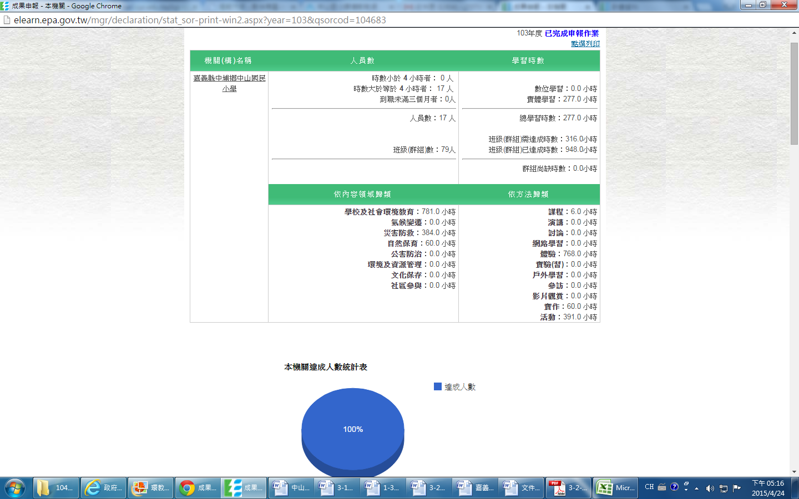
活動  照片 | 103年度環境教育終身學習網研習成果
活動  照片 | 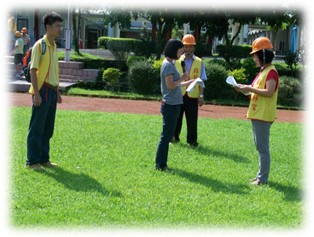 |  | 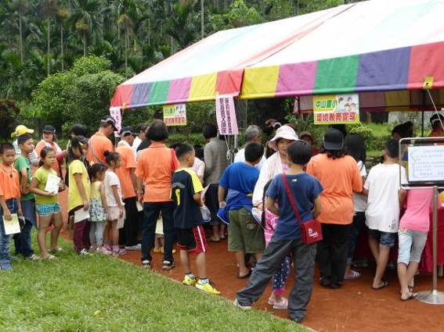
活動  照片 | 防災演練（103.9.19） |  | 生態闖關（103.10.4）
活動  照片 | 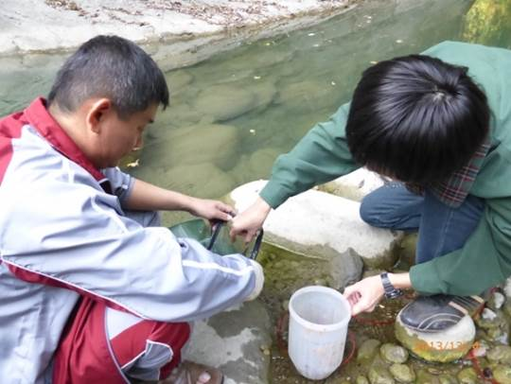 |  | 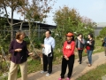
活動  照片 | 石硦溪生態踏查（103.4.16） |  | 怡馨緣茶花莊環境教育參訪（104.1.7）
活動  照片 | 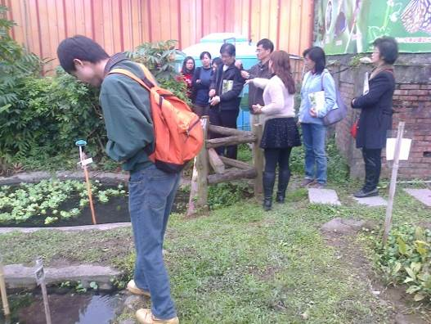 |  | 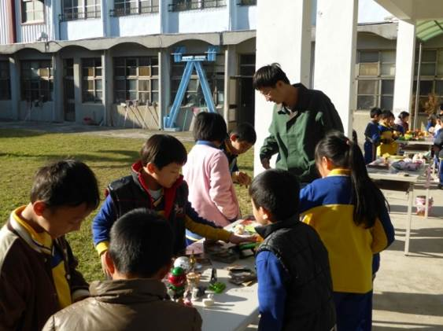
活動  照片 | 環境教育績優學校參訪（104.3.11） |  | 103學年度上學期跳蚤市場（103.1.7）
活動  照片 | 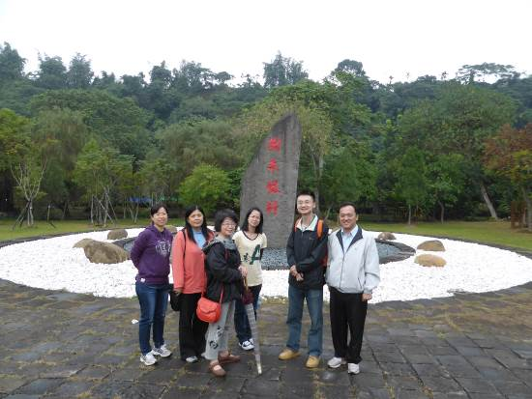 |  | 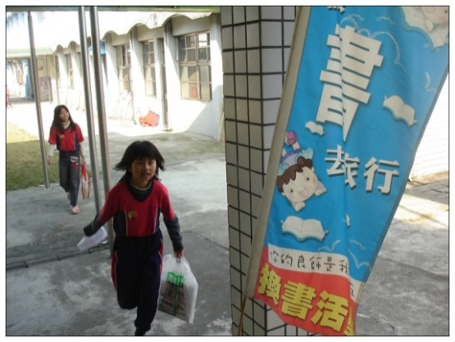
活動  照片 | 觸口生態教育研習（103.12.3） |  | 讓書去旅行（103.1.8）
活動  照片 | 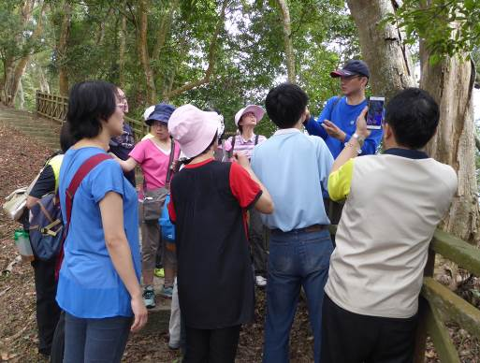 |  | 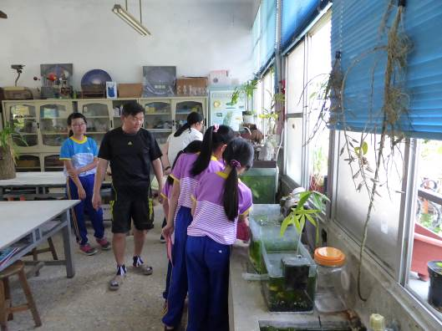
活動  照片 | 石硦林場生態教育研習（104.4.1） |  | 校慶生態闖關活動（104.4.18）

